МОАУ «Гимназия № 6»

Статья:
«Развитие творческих способностей учащихся при помощи литературных тест-кроссвордов, анаграмм, математических таблиц».

Подготовила: Кукса И. В.
МО начальных классов.

г. Оренбург.

В настоящее время существует острая социальная потребность в развитии творческой активности учащихся на уроках.
Л.Н.Толстой сказал вот такую замечательную фразу: «Если ученик в школе не научился сам ничего творить, то и в жизни он всегда будет только подражать, копировать, так как мало таких, которые бы, научившись копировать, умели сделать самостоятельное приложение этих сведений». И эти слова как никогда актуальны в настоящее время.
С незапамятных времён люди мечтали о гармоничном человеке. Ещё в древнегреческом государстве Афины, в условиях прогрессивного для своего времени строя рабовладельческой демократии, конечная цель воспитания определялась понятием «калокагатия», означавшим единство красоты внешней и внутренней.
На основе обобщения педагогического опыта Афин, древнегреческий философ Платон сделал вывод о том, что процветание государства находится в прямой зависимости от того, в какой мере будут полноценными, с точки зрения физических и нравственных качеств, его граждане.
Аристотель, продолжая идеи Платона и Гераклита, конкретизировал само понятие гармонии как единства многообразия и согласования противоположного.
Разъясняя это понятие, Аристотель обращал внимание на то, что живопись создаётся в результате смешения красок, музыка – путём слияния звуков высоких и низких, протяжных и коротких, речь – соединением гласных и согласных звуков. Подобным образом и в человеке, подчёркивал Аристотель, заключено единство двух начал – телесного и духовного, его красота создаётся, когда эти противоположности находятся в единстве, гармонии, она-то и является основой прекрасного.
Крупным шагом вперёд было появление в эпоху Возрождения концепций, рассматривавших проблему гармоничного развития личности с позиции народных масс (родоначальники утопического социализма Т. Мор и Т. Кампанелла).
Я. А. Коменский первым выдвинул демократическую идею всеобщего равного общества, где люди равны по природным данным и, следовательно, равными должны быть условия их образования и развития. Углубляя эти демократические традиции, И. Г. Песталоцци создал концепцию гармоничного развития личности, полагая, что она поможет облегчить жизнь простых тружеников. Он ставил целью интеллектуальное, нравственное и физическое развитие детей бедноты, или, как он говорил, совершенствование «сил ума, сердца и руки». Формируемые в единстве гармонии, они дают человеку, как он утверждал, новую совокупную силу, более значительную, чем простая сумма разрозненных знаний.
Педагогу важно видеть не только то, какими он выпустил ребят из начальной школы, но и то, какими будут его воспитанники, вступив в большую жизнь.
Учитель начальных классов стоит у истоков формирования личности, даёт направление всему процессу её дальнейшего развития, а поэтому главная цель учителя начальных классов – активизация познавательных процессов у младших школьников.
Для достижения этой цели учителя начальной школы должны использовать различные развивающие занимательные игровые упражнения, материалы.

К занимательным игровым упражнениям можно отнести такие упражнения как анаграммы, математические таблицы-головоломки, кроссворд-тесты и т.д.
Задачи на смекалку, головоломки, занимательные игры вызывают у ребят большой интерес. Дети могут, не отвлекаясь, подолгу упражняться в преобразовании фигур.
В таких фрагментах уроков формируются важные качества личности учащегося: самостоятельность, наблюдательность, находчивость, сообразительность, вырабатывается усидчивость, развиваются конструктивные умения и навыки.
«…Математические сведения могут применяться
умело и с пользой только в том случае, если они
усвоены творчески, так, что учащийся видит сам,
как можно было бы прийти к ним самостоятельно».
А. Н. Колмогоров.
Занимательный математический материал рассматривается и как одно из средств, обеспечивающих рациональную взаимосвязь работы учителя на уроках. Такой материал можно включать в основную часть уроков, направленных на формирование элементарных математических представлений или использовать в конце его, когда наблюдается снижение умственной активности детей.
Так головоломки целесообразны при закреплении представлений о геометрических фигурах, их преобразовании.
Математические таблицы-головоломки, которые используются мною на уроках математики в начальной школе активно способствуют развитию логического мышления, наблюдательности и сообразительности, даёт возможность готовить детей общению с компьютером.
Как решать головоломки?
Рассмотрим на примере.
В таблице 7 рисунков и два свободных места.
Задача: необходимо подобрать такие рисунки, которые займут свободные места.
Правильный ответ находится путём анализа изображённых на таблице рисунков. Производится последовательный анализ каждой группы фигур по форме, цвету, величине, количеству фигур и т.д. Необходимо выделить и обобщить признаки, свойственные фигурам каждой из групп, сопоставляя их, находить недостающий рисунок. Все ответы обосновываются учащимися и доказываются. Доказывается утверждение, что только данное решение является верным.
В более сложных головоломках необходимо анализировать не только горизонтальные ряды, но и вертикальные. Все геометрические фигуры – цветные, что облегчает решение головоломок.
Наибольший эффект достигается при работе с группой детей(классом), так как каждый ребёнок сможет высказать своё мнение по поводу правильного ответа, ведь «В споре рождается истина».

Приведу несколько примеров игр с таблицами-головоломками:
Игра «Сравни и заполни».
Цель: Вырабатывать умение осуществить зрительно-мыслительный анализ способа расположения фигур; закрепление представлений о геометрических фигурах.
Наглядность: математическая таблица-головоломка, отдельные фигуры-фишки.
Задание: внимательно рассмотрите таблицу с изображением геометрических фигур, найдите фигуры, которые необходимо вставить по закономерности.

?
?

1. 2. 3.

Дети внимательно рассматривают таблицу, находят закономерность в их расположении, а затем заполняют пустые клеточки со знаком ? , закрепив на них нужную фигуру.
Оценивается быстрота и правильность выполнения задания.

Игра: «Каких фигур недостаёт?»
Цель: упражнять учащихся в последовательном анализе каждой группы фигур, выделении и обобщении признаков, свойственных фигурам каждой из групп, сопоставлении их, обосновании найденного решения.
Наглядность: математические таблицы-головоломки с разноцветными фигурами (трёх цветов), вписанными малыми группами в большие группы.
Задание: найдите каких фигур не хватает? Проанализируйте все фигуры на таблице, найдите правильные ответы.
Учащиеся анализируют фигуры первого ряда, обращая внимание на то, что в рядах имеются большие белые фигуры, внутри которых расположены малые фигуры трёх цветов. Сравнивая второй ряд с первым легко увидеть, что в нём недостаёт большого квадрата с красным кругом. Аналогично заполняется пустая клетка третьего ряда.
В этом ряду не хватает большого треугольника с красным квадратом (рассуждают ученики). Подобным же образом проходит анализ-рассуждение по всем дополнительным математическим таблицам-головоломкам, используемым в процессе игры на уроках математики. Причём задания с каждой новой таблицей усложняются. (приложение 1).


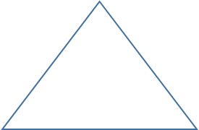 | ?
 |  | ?

Приложение 1.

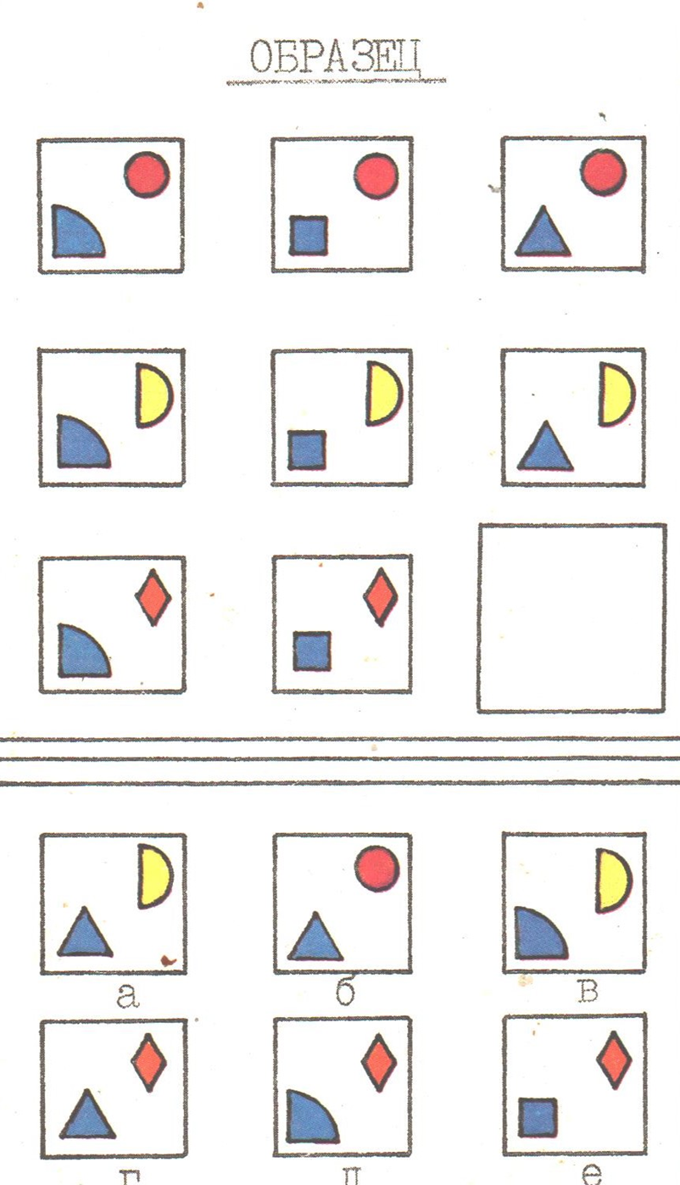

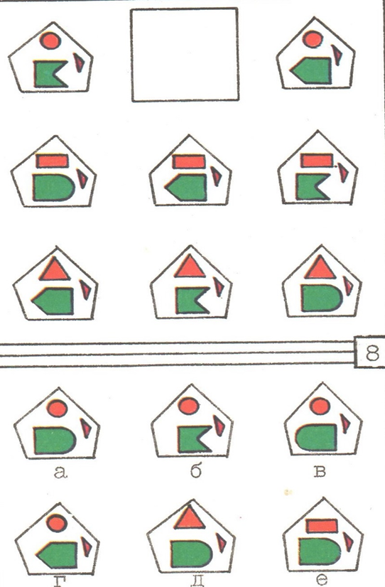

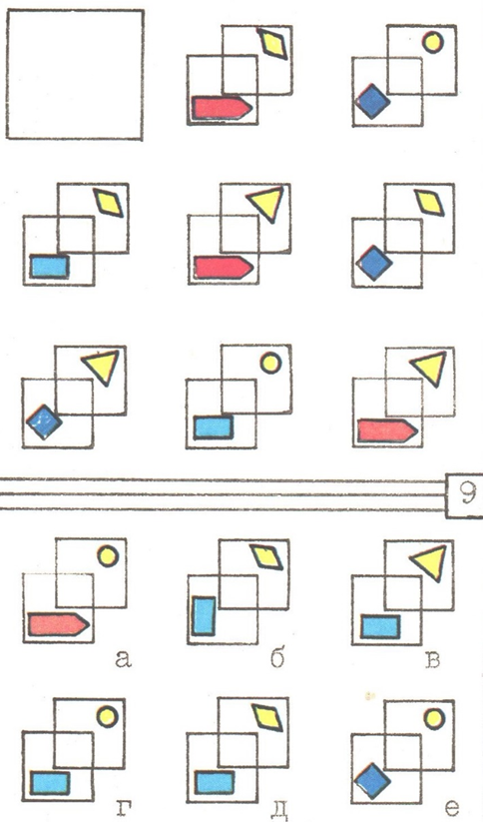

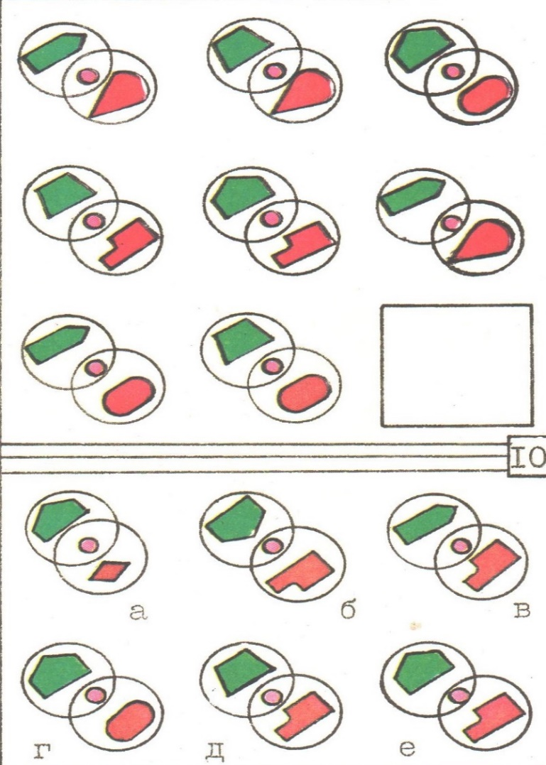

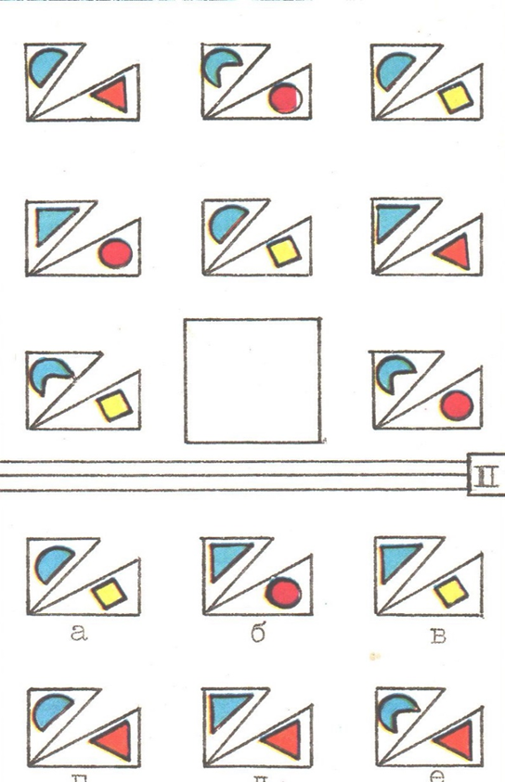

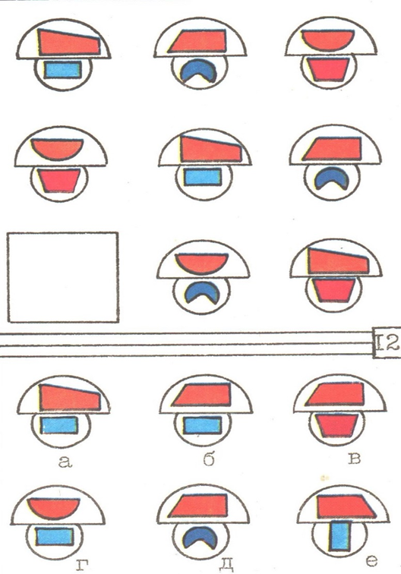

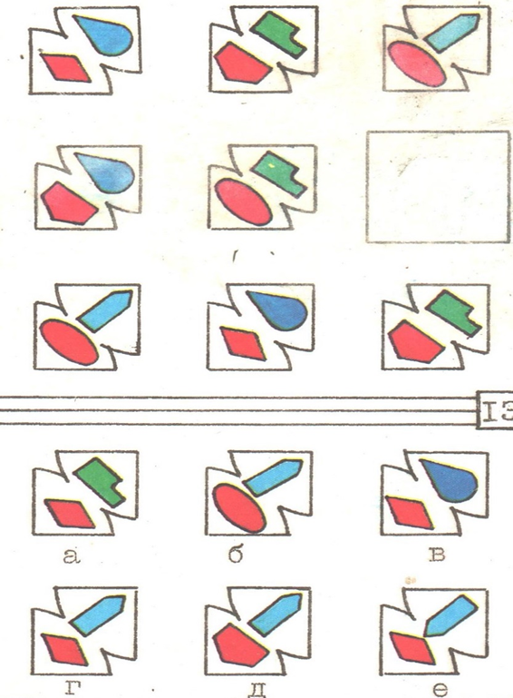

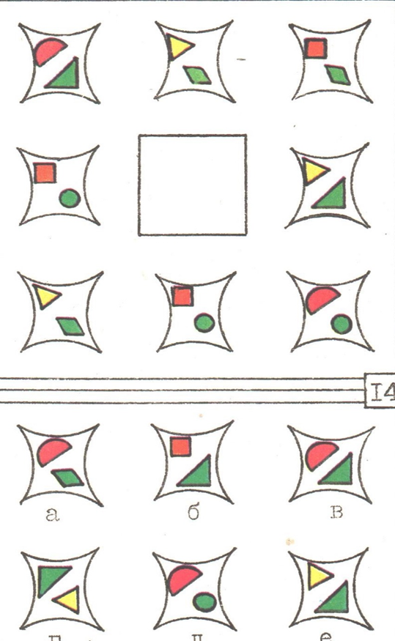
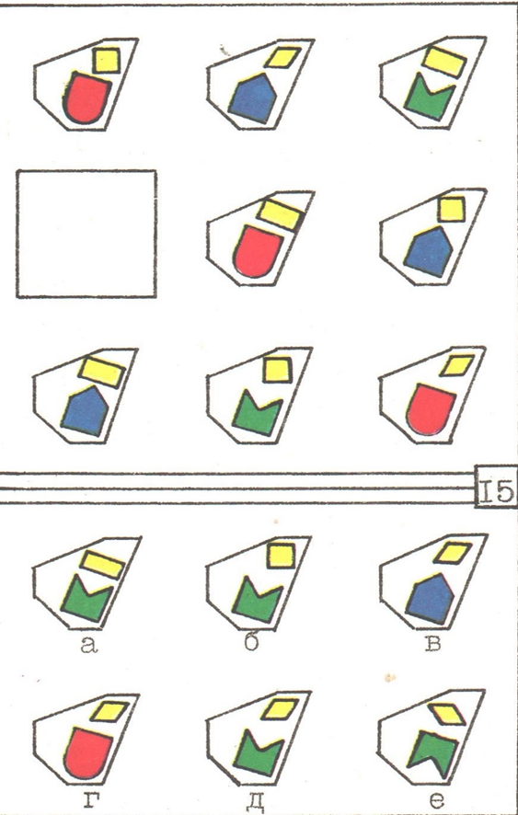

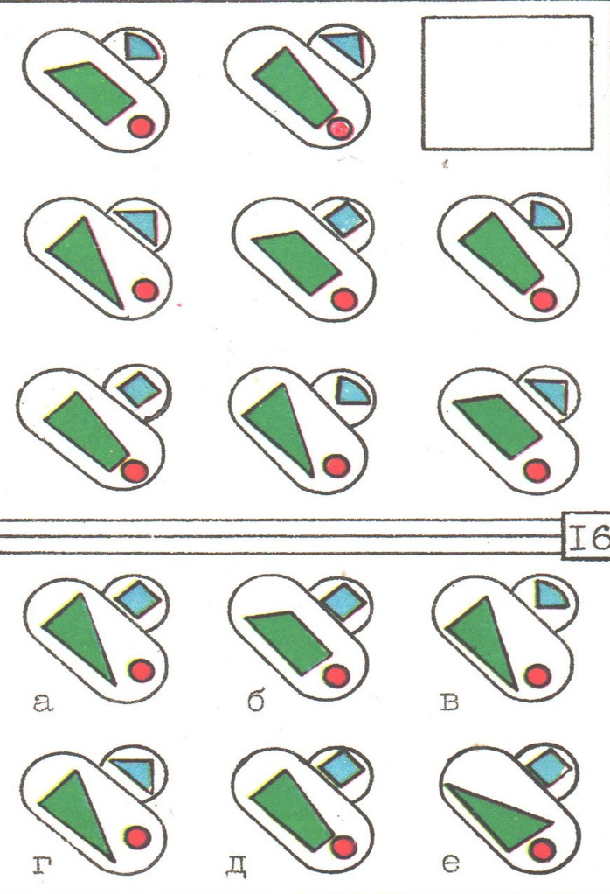

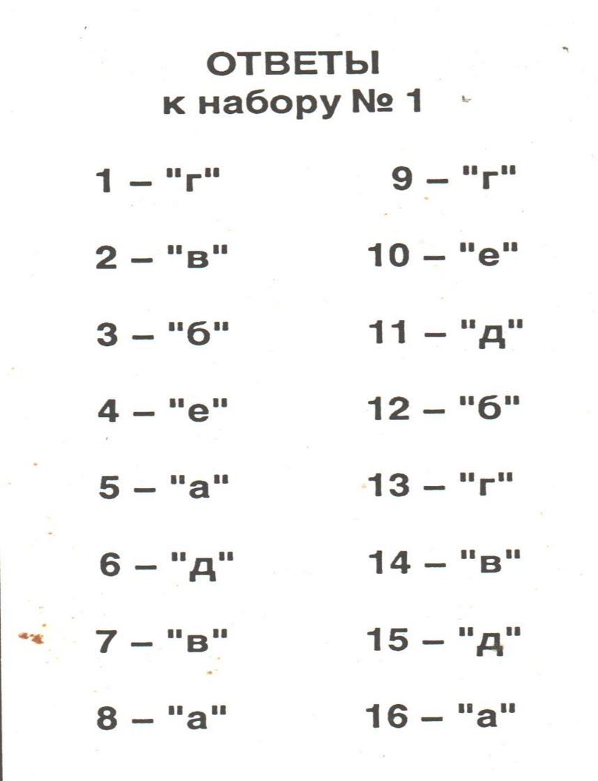

Для того, чтобы расширить и закрепить у школьников знания по русскому языку, убедить учащихся, что грамматика увлекательная наука о законах русского языка, чтобы научить детей любить и чувствовать слово, разбудить способность к сочинительству, развить лингвистическую фантазию, необходимо на уроках русского языка в начальной школе введение элемента занимательности – это развивает мысль и любознательность.
Например, вводя на уроках русского языка игры с анаграммами, мы не только развиваем лингвистическую фантазию, способность к сочинительству, но и помогаем детям лучше усвоить звуко-буквенный, слоговой состав слов, отрабатывать технику чтения, развивать речевые способности детей, а также развивать внимание школьников, улучшать память, развивать интерес к слову и языку вообще.
Учитель на вводном занятии обучает ученика принципу составления анаграмм, затем проводит пробный этап с целью выяснения степени обученности и только после этого приступает к введению отдельных фрагментов игр с анаграммами на уроках русского языка. Обучение учеников со средними способностями работе с анаграммами не занимает много времени, достаточно разобрать на примере 2 – 3 слов. Затем эта работа настолько увлекает детей, что они дома самостоятельно зашифровывают все слова, названия предметов, имена людей и т.д.
Например: Дано слово СО – БА- КА.
Задание: зашифруй слова, выбрав один из способов:
- Поменяв слоги местами (БАСОКА, КАСОБА, БАКАСО).
- Прочитав слово наоборот (АКАБОС).
- Поменяв местами слоги и буквы в слогах (АКОСАБ, ОСОКАБ, ОСКАОБ).
Вариантов множество.
При помощи данного упражнения дети лучше усваивают звуковой, слоговой состав слов, учатся видеть слово в целом, а не отдельные его составляющие.
На последующих уроках русского языка игра в анаграммы может быть использована на различных этапах урока. Особенно эффективно её можно использовать при работе со словарными словами и при работе с трудными (для детей) для запоминания орфограммами.
Для этой игры изготавливаются карточки в левой стороне которых находится рисунок-отгадка, а в правой стороне – анаграмма. Когда карточка показывается учащимся, левая её часть закрыта, когда же слово отгадано или учащиеся затрудняются в расшифровке данного слова, открывается левая часть карточки, т.е. рисунок-отгадка.
Эта работа развивает мышление младших школьников, а для развития этого психического процесса период с 6 до 10 лет является наиболее благоприятным.
Если в данный период ребёнок будет недостаточно включён в процесс развития мышления, который характерен для данного периода деятельности, то может наступить задержка психических образований данного периода, которая повлечёт за собой отставание и других психических явлений и переход на следующий возрастной этап. Поэтому чрезвычайно важно создать благоприятные условия для развития психики в соответствии с возрастными особенностями ребёнка.
Литературное чтение - один из основных предметов в системе начального образования. Наряду с русским языком он формирует функциональную грамотность, способствует общему развитию и духовно-нравственному воспитанию ребёнка. Успешность изучения курса литературного чтения обеспечивает результативность обучения по другим предметам начальной школы. Одной из приоритетных целей изучения литературного чтения в начальной школе является:
• формирование читательского кругозора и приобретение опыта самостоятельной читательской деятельности совершенствование всех видов речевой деятельности;
• развитие художественно-творческих и познавательных способностей, эмоциональной отзывчивости при чтении художественных произведений; формирование эстетического отношения к искусству слова; овладение первоначальными навыками работы с учебными и научно-познавательными текстами;
• обогащение нравственного опыта младших школьников средствами художественного текста; формирование представлений о добре и зле, уважения к культуре народов многонациональной России и других стран.
Основная цель данного предмета в школьной программе – воспитание всесторонне развитой личности, грамотного человека и гражданина своей страны.
Все эти качества личности воспитываются на лучших литературных произведениях как русских авторов, так и богатейшем наследии мировой литературы.
Все эти произведения направлены на то, чтобы пробудить у детей интерес к книге, активизировать восприятие окружающего мира через чтение книг. Развить восприятие у детей – это очень важно, так как восприятие создаёт фундамент для развития мышления, способствует развитию речи, памяти, вниманию, воображению. Хорошо развитое восприятие может проявляться ввиде наблюдательности ребёнка, его способности подмечать особенности предметов и явлений, детали, чёрточки. В процессе обучения восприятие совершенствуется и оттачивается только в согласованной работе с мышлением, воображением, речью.
Мы знаем, что хорошо развита речь только у тех детей, которые много и внимательно читают, которые в состоянии обобщить и конкретизировать полученные знания, сведения.
Кроссворд-тесты позволяют учителю вести контроль не только за знаниями учащихся, получаемых в процессе учёбы, но и за дальнейшим развитием процесса восприятия.
Кроссворды – это интересно. Тесты – это актуально. Литературные тест-кроссворды необычайно интересны и актуальны!
Кроссворд-тест – это новая форма занимательных заданий для детей.
Решить тест- кроссворды легче, чем обыкновенный кроссворд, а это очень важно именно для литературных кроссвордов, разгадать которые детям непросто, ведь требуется очень хорошее знание книг.
Тест-кроссворд – это кроссворд, в котором к каждому вопросу прилагаются три варианта ответа (расположенные в алфавитном порядке). Один из них правильный. Его и надо вписать в клеточки кроссворда по горизонтали. Если все ответы вписаны верно, то в выделенных клетках по вертикали появляется слово-отгадка на ключевой вопрос.
Данные кроссворд-тесты решают дети и с небольшим объёмом знаний. В ряде случаев они используют перебор слов (тренинг логического мышления), или вначале стараются разгадать ключевое слово по вертикали, и тогда правильные ответы на «горизонтальные» вопросы выявляются почти автоматически.
Таким образом при помощи кроссворд-тестов не только происходит тренинг логического мышления, но и у детей появляется потребность прочитать эти книги. Таким образом достигается одна из важнейших целей – приобщение всех детей к чтению. При составлении кроссворд-тестов упор необходимо делать на сюжетные сказки и сказочные повести, особенно любимые детьми.
Например, в учебнике литературного чтения для 3 класса учащимся предлагается отрывок из книги А. Волкова «Волшебник Изумрудного города». На обобщающем уроке можно использовать кроссворд-тест по данной книге, чтобы проверить знания учащихся, обобщить и конкретизировать.
Кроссворд – тест: «Путешествие Элли в волшебную страну».
 |  |  |  |  | Б ¹ | А | Ш | М | А | Ч | К | И
 |  |  |  |  | А ² | И | С | Т
С ³ | М | Е | К | А | Л | К | А
 |  |  | Б ⁴ | Е | Л | К | А
 | В ⁵ | Е | Д | Р | О
 |  |  |  | К ⁶ | Н | И | Г | А
 |  | О ⁷ | Ч | К | И
 |  |  | М ⁸ | А | С | Л | Ё | Н | К | А
 |  |  |  | О ⁹ | Т | Е | Ц

По горизонтали:

- Что Тотошка принёс Элли из пещеры Гингемы:
а) Башмачки б) скатерть в)туфельки

- Кто выручил из беды Страшилу:
а) Аист б) Мышь в) Тигр

3. Что помогало Страшиле:
а) интуиция б) ловкость в) смекалка

4.Кто показал Железному Дровосеку и Страшиле, где живёт Людоед:
а) Белка б) Кошка в) Пёсик

5.Какой предмет помог Элли одолеть Бастинду:
а) ведро б) ножик в) топор

6.Крохотная волшебная вещь Виллины:
а) брошь б) книга в) ложка

7.Обязательная принадлежность жителей изумрудного города:
а) бант б) очки в) часы

8.Предмет, необходимый для Железного Дровосека:
а) лампочка б) маслёнка в) хлопушка

9.Кто научил Элли читать, писать, считать:
а) дядя б) мать в) отец.

В выделенных клетках по вертикали:
Одна из профессий Гудвина (баллонист).

Современная школа призвана не только обучать, но и воспитывать достойных граждан своей страны, «Человека с большой буквы», полезного обществу и государству.
Человек – живое существо, он часть природы. Человек – сложен и поэтому существует сложная наука психология, направленная на изучение всех процессов, происходящих во внутреннем мире каждого человека. Этот внутренний мир у каждого человека свой, другого такого нет. Он возникает в результате взаимодействия человека с окружающим его миром, в результате общения с людьми. В школе ученик общается как со взрослыми, так и со своими сверстниками, учится читать, писать, думать, усваивать всё более сложные знания, приобщается к культуре и искусству, следовательно, связи ребёнка с миром людей, культуры, природы становятся всё более разнообразными. А именно это является условием развития внутреннего мира ребёнка, его психики.
В психику человека входят его способности: ощущение и восприятие окружающего мира, мышление, внимание, память, воображение, чувства, интересы, привычки, характер, речь, желания и многое другое.
От того как все эти процессы активизируются и развиваются в процессе обучения и зависит развитие ребёнка и становление его как личности.

Литература:

- Землянская Е. Н. «Учебные проекты в школе». Народное образование. 2006 г.
- «Психология: учебное пособие для начальной школы» под. ред. И. В. Дубровиной. Москва. 1998 г.
- Никитина М. П. «Учимся выполнять действия с числами». Начальная школа .2003 г.
- «Пособие для развития логического мышления у детей». Москва.1999 г.
- И. Г. Сухин «Занимательные кроссворд – тесты для детей». Москва 1998 г.

